**ByteBase--DataCap申请指南**

ByteBase作为Filecoin Plus公证人对用户申请DataCap申请提供两种路径，用户可以自由选择在Github 或者 ByteBase提交申请。

**一、Github申请方式**

【1】在浏览器中输入“<https://github.com/>”，并点击Sign up，注册Github账号。

【2】A在浏览器中输入“https://plus.fil.org/”，点击右侧“For Clients，Proceed“，点击右侧“Get Verified”并选择General Verification。B选择公证人-ByteBase填写相关（主体名称、网站、钱包地址、DataCap申请容量、地区请选Greater China），C随后关联前面注册的Github账号，最后点击提交。

【3】以上所提交内容仅为初步信息后续还需在Github中进行全英文问答，阐述为什么申请DataCap，在Filecoin中的贡献等问题。

【4】至此用户完成在Github中的DataCap申请。

注意，GitHub网站从国内访问并不十分稳定，可能会出现无法访问的情况，我们建议选择ByteBase官网进行全中文的申请。

**二、ByteBase官网申请方式**

【1】用户需要在浏览器中输入[www.bytebase.cn](http://www.bytebase.cn)进入ByteBase官网。

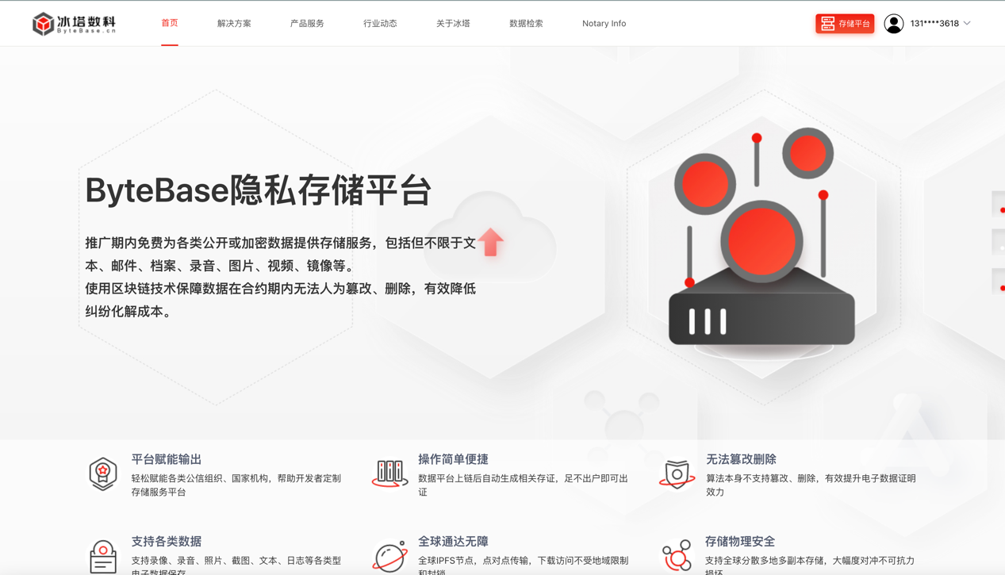

【2】单击【登录存储平台】，通过微信扫描弹框的二维码即可登录，如果是新用户扫码后绑定手机号即可登录

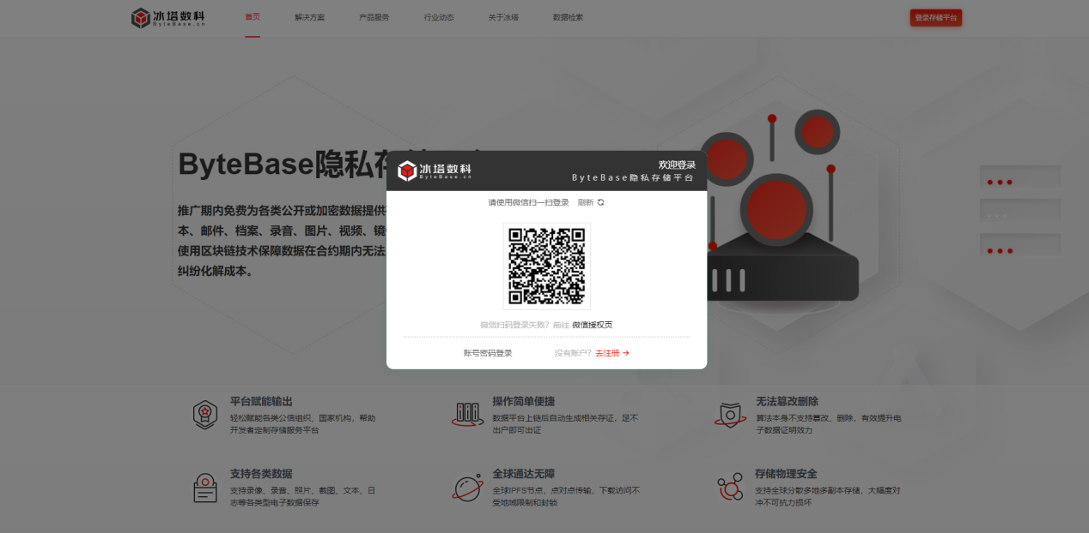

【3】登录后概览页面底部单击【实名认证】进行数据伙伴认证。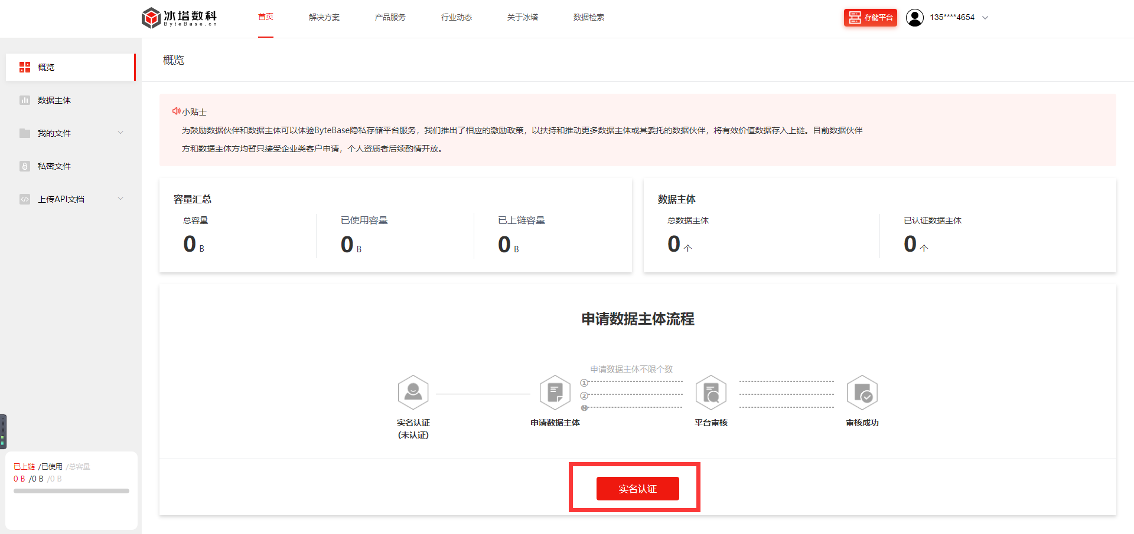

【4】“实名认证”弹框中录入相关信息，*标记为必填项，其他为非必填项

注意：公司全称与上传营业执照里的公司全称需一致。录入过程中可单击【保存】按钮，保存当前填写的信息 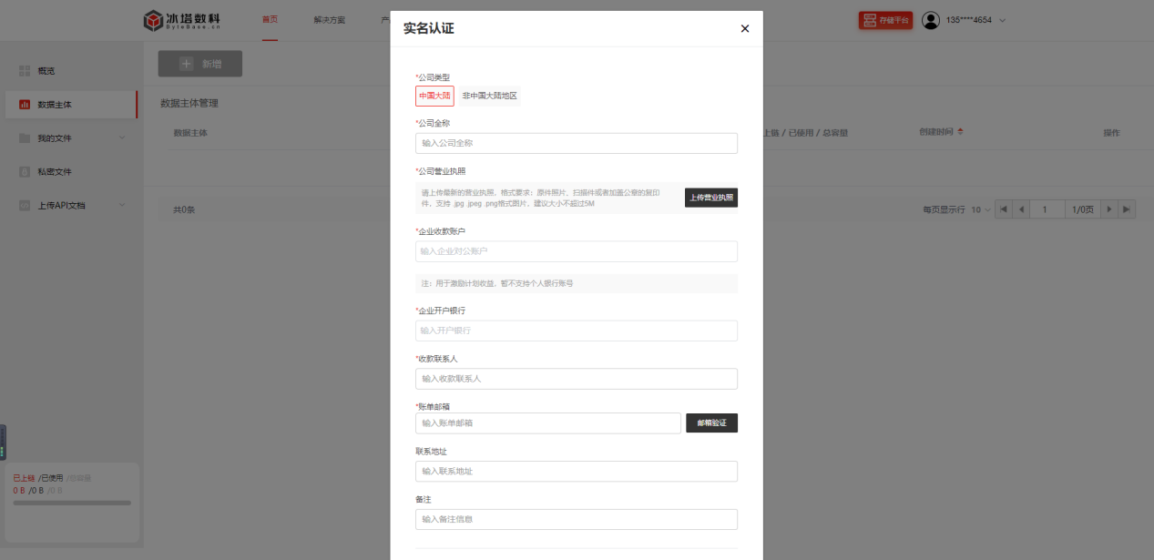

【5】单击【新增】按钮创建数据主体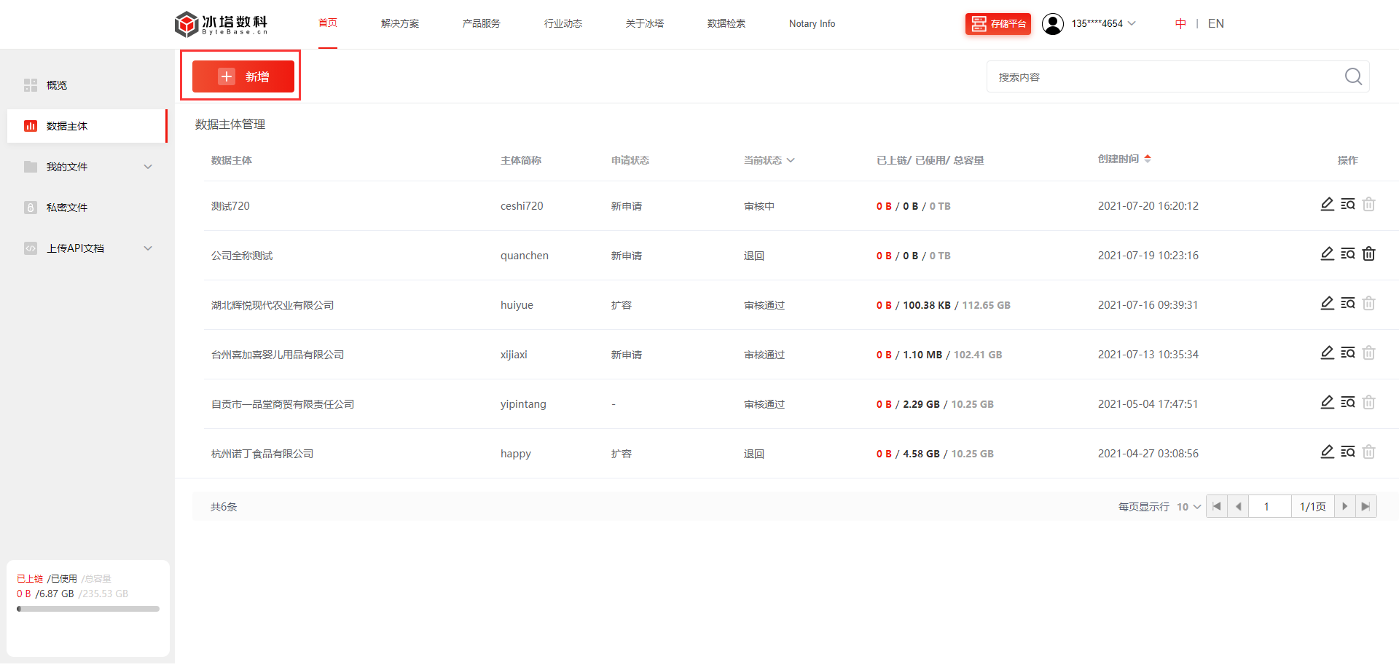  
  
【6】根据提示填写相关内容  
申请信息分必填信息和选填信息两种，请根据提示填写相关信息

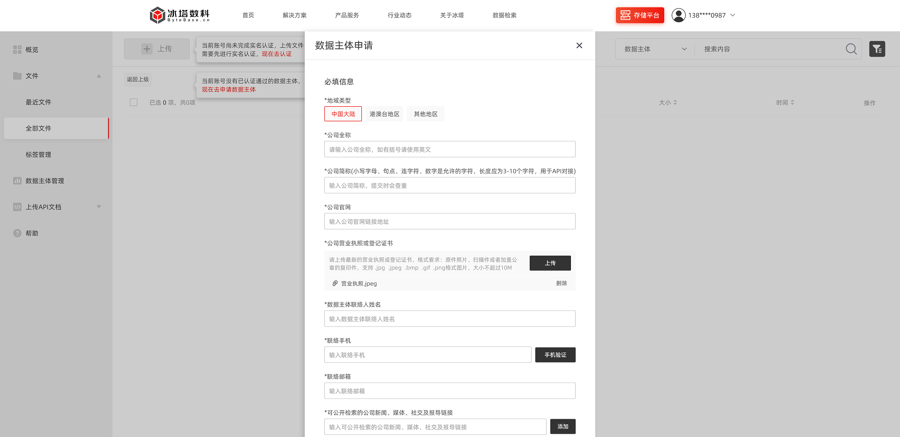

【7】单击【确认】直接提交审核。

当用户完成内容提交后，ByteBase会在GitHub中自动生成“DataCap申请”并公示。

至此用户完成在ByteBase官网中的DataCap申请。